Federación Valenciana de Golf
A/A. Laura Trullenque

Madrid, 26 de marzo de 2012

Estimada Laura:

Con motivo de los puntuables zonales infantil y cadete para este año 2012, la presente es para informarte que Rosa Brisa, vocal del C.T.J., será la persona representante de esta Federación en el I Puntuable Zonal que se celebrará en el Club de Golf Escorpión los días 14 y 15 de abril.

Adjuntamos reglamento de los zonales para este año 2012 para exponerlo en el tablón de anuncios del Club.

Los trofeos ya los hemos enviado hoy directamente al Club.

Un abrazo,
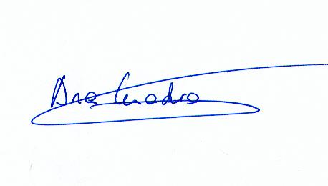

Ana Cuadra Ibarguchi
Presidenta
Comité Técnico Juvenil

C.c.: Federación de Golf de la Región de Murcia
Club de Golf Escorpión

